Государственное автономное общеобразовательное учреждение
Московской области «Балашихинский лицей»

Исследовательский проект
на тему: «География на купюрах»

ученика 9 «В»класса
Капицы Матвея Юрьевича

Руководитель проекта:

учитель географии

Буланкина Елена Георгиевна

Балашиха, 2025

Оглавление

Введение 3
1 Теоретическая часть 4
1.1 История появления денег 4
1.2 Сущность и функции денег 5
1.3 Денежные купюры в России 6
2 Практическая часть 15
Заключение 20
Список использованной литературы 21

Введение

Деньги - это то, что люди используют каждый день. Мы зарабатываем и тратим, но не часто задумываемся об этом. Экономисты определяют деньги как любой товар, который широко принят в качестве окончательной оплаты товаров и услуг. Деньги принимали разные формы на протяжении веков: раковины, колеса, бусины и даже коровы. Причина, по которой деньги так важны, заключается в том, что они предоставляют людям возможности жить лучшей жизнью, которую они выбирают, и дают им контроль. Наличие денег и удобство в финансах также дает людям свободу и возможность решать, как они хотят жить и поддерживать то, что их больше всего волнует в жизни.
Актуальность выбора темы заключается в том, что люди часто обращаются к денежным знакам, но не всегда заостряют внимание на том, что изображено на купюрах.
Гипотеза: с появлением пластиковых карт, наличные деньги все реже бывают в руках, поэтому, я предполагаю, что учащиеся не знают, какие города и какие достопримечательности изображены на современных российских купюрах.
Цель проекта – выяснить, какие города и достопримечательности изображены на современных российских купюрах
Для достижения цели моей работы решались следующие задачи:
- Рассмотреть историю появления денег, их сущность и функции;
- Изучить изображения на купюрах;
- Провести анкетирование среди учеников.
Объект исследования: денежные купюры России.
Предмет исследования: изображения на денежных купюрах России.
Методы исследования: анализ, синтез, анкетирование.
Практическая значимость исследования: данный проект можно использовать на уроках для того, чтобы повысить уровень финансовой грамотности учеников.

1 Теоретическая часть

1.1 История появления денег
История денег начинается с незапамятных времен. В своей натуральной форме они представляют самостоятельную ценность, в том числе серебряные и золотые монеты. В России монетное обращение возникло в IX-X вв. [3]
В то время Россия называлась Киевской Русью. Быстрое развитие чеканки монет произошло в XV веке после создания централизованного Российского государства. Бумажные деньги появились значительно позже.
Впервые бумажные деньги, как в прочем и сама бумага, были созданы в Китае.
Первые бумажные деньги появились в России в 1769 году, во времена правления Екатерины II. В то время они назывались ассигнациями и совершенно не были похожими на те, что есть сейчас. Они являлись скорее банковскими обязательствами, т.е. расписками на получение монет.
Изготовление бумаги для ассигнаций проводилось на Красносельской мануфактуре (а потом в Царском селе на бумажной мануфактуре) с наличием водяных знаков. Печатались деньги в Сенатской типографии.
Первые ассигнации имели невысокое качество, поскольку печатались или на плохой бумаге, или по полиграфическому исполнению: в составе печатного изображения был текст и нумерация. Поскольку ассигнации имели довольно простой вид, вскоре началось производство их подделки.
В настоящее время деньги имеют множество сходств с денежными знаками Российской империи (особенно купюра достоинством в 50 рублей).
В них наблюдается возрождение имперской эстетики в отношении дизайна денег. К тому же, современные способы защиты денежных знаков сопровождаются лучшими разработками отечественных специалистов, каких еще не было за все время производства денег в нашей стране.

1.2 Сущность и функции денег
Деньги - это все, что мы используем для торговли товарами и услугами и для хранения стоимости. Хотя мы, возможно, привыкли думать о деньгах в терминах физических монет или печатной валюты, это может быть любой предмет (физический или виртуальный) - до тех пор, пока люди согласны с тем, что предмет имеет ценность.
Деньги - это хранилище ценностей и средство обмена. Деньги имеют ценность только потому, что люди соглашаются придавать им ценность.
Валюта и финансовые счета могут не иметь никакой ценности сами по себе, но деньги становятся ценными, когда все соглашаются их использовать.
Деньги могут быть ликвидными денежными средствами, остатками на счетах в коммерческих банках и срочными депозитами.
Поскольку деньги основаны на социальном соглашении, фактическая используемая валюта может быть любой. Это может быть любой физический предмет, а может быть и полностью электронный. Хотя существует широкий спектр возможностей для того, какой может быть валюта, большинство форм денег узнаваемы по общему набору черт.
Деньги должны быть средством обмена. Другими словами, это должно быть что-то, что мы можем обменять на что-то другое. Обе стороны в сделке согласны с тем, что деньги имеют ценность, поэтому это эффективный инструмент для любой торговли.
Хранилище ценности - это все, что может иметь для нас ценность до позднего времени.
Если мы продаем что-то за деньги, мы можем хранить эти средства наличными или положить их на банковский счет, пока не захотим что-то купить позже. Это в отличие от бартерной системы, в которой товары продаются напрямую.
Бартерная система предполагает прямую торговлю товарами и услугами вместо использования средства обмена. Например, если мы выращиваем овощи и хотим стол, мы можем найти плотника, который готов построить нам стол в обмен на овощи.
Бартер хорошо работает в ограниченных ситуациях, но он становится громоздким в широко распространенной практике. Одним из ограничений является трудность в сопоставлении потребностей.
Чтобы бартер работал, нам нужно иметь то, что хочет другая сторона, в то время как у них одновременно есть то, что хотим мы. Сочетание желаний и времени вряд ли будет происходить достаточно часто, чтобы поддерживать текущую экономическую производительность.
Хранение ценности-еще одно серьезное ограничение. С бартерной системой наша способность хранить ценность значительно колеблется в зависимости от товара или услуги, которые у нас есть.

1.3 Денежные купюры в России
Рассмотрим современные российские бумажные деньги.
В 1995 году в обращении вышли банкноты с изображениями городов, на них мы можем увидеть достопримечательности Владивостока, Великого Новгорода, Красноярска Санкт-Петербурга и Москвы.
В марте 1997 года в обращении появилась купюра достоинством полмиллиона рублей с видами Архангельска.
Она появилась меньше чем за год до деноминации, поэтому она самая редкой среди банкнот городской серии.[
1 января 1998 года старые купюры заменили на новые, из банкнот исчезли три нуля, так например, тысяча рублей превратилась в 1 рубль, но банкноты в 1 рубль не появилась. Дизайном современных российских купюр занимался известный художник в России - Игорь Крылков.[4]
На данный момент в России существует 8 купюр, номиналом:
- 5 рублей (Приложение 1)
На купюре с самым низким номиналом изобразили монумент «Тысячелетие России». Его открыли в 1862 году, когда отмечалось тысячелетие призвания князя Рюрика на Русь. По форме памятник одновременно напоминает шапку Владимира Мономаха и колокол. Это важный символ для Новгорода: в Средние века с помощью колокола в городе созывали вече — народные собрания. На монументе изображены 128 фигур: правители, просветители, военные, писатели и художники.
За памятником на купюре находится шестиглавый Софийский собор середины XI века, главный храм Новгорода. Это самая старая из сохранившихся древнерусских церквей.
Хотя собор неоднократно перестраивали, его многовековую историю можно отследить по Мартирьевской паперти — участку стены с росписями и древними граффити (надписями XII-XIII веков). Именно в этом месте между двумя ярусами пола были обнаружены тайники с саркофагами XII века!
На обратной стороне пятирублёвой купюры изображён Новгородский кремль. Это самый старый кремль в России, в летописях он упоминается с 1044 года. Сначала крепость была деревянной, но к концу XV века новгородцы возвели каменные стены. Для строительства приглашали европейских мастеров, поэтому многие элементы кремля заимствованы из итальянского зодчества — например, зубцы на стене в виде хвоста ласточки.
Средневековые новгородцы свою крепость не называли кремлём. Это позднее название, которое появилось с оглядкой на Москву. Горожане называли бастион «детинцем» или «каменным городом».
- 10 рублей (Приложение 2)
На купюре изображен Красноярск. Красноярск - это город и административный центр Красноярского края, Россия, расположенный на реке Енисей.
Это третий по величине город Сибири после Новосибирска и Омска с населением более миллиона человек.
Красноярск также является важным узлом Транссибирской магистрали.
На лицевой стороне купюры изображена часовня Параскевы Пятницы - эту часовню в России знает каждый, потому что она находится в Красноярске и изображена на 10 рублевой банкноте - это первая постройка возведенная русскими переселенцами в Красноярске. Она расположена на вершине Караульной горы, на месте древнего языческого кладбища.
Изначально, вместо часов не стояло сторожевая вышка, на которой несли службу казаки, предупреждавшие жителей города о приближении врага.
Здесь часто трудился живописец Василий Суриков. Летом 1887 года оттуда наблюдал солнечное затмение великий русский изобретатель Александр Попов.
В память об этом событии, восточный фасад часовни дополнен мемориальной доской. В 1996 году часовня перешла ведомства русской православной церкви, и ее облик претерпел ряд изменений: на стенах появились расписные фрески, заменили маковку храма и провели отопление.
Также лицевую сторону украшает гордость красноярцев - Коммунальный мост. Это один из трех мостов Красноярска, соединяющий берега реки Енисей. Его красивые и крепкие арки считаются символом города. Строительство началось в 1956 году. Протяжённость моста составляет 2300 метров. [2]
Коммунальный мост на момент строительства считался одним из самых длинных мостов в Азии.
Главной особенностью строительства моста стала установка двадцати полуарок по 1560 тонн каждая с использованием передовой тогда технологии плавучих сооружений.
На оборотной стороне купюры изображена почитаемая в народе как хранительница домашнего тепла - Красноярская ГЭС.
- 50 рублей (Приложение 3)
На купюре изображен Санкт-Петербург. Этот город расположен на западе России, в Северо-Западном федеральном округе. Город был основан на реке Неве, недалеко от того места, где река впадает в Балтийское море в Финском заливе. Санкт-Петербург находится довольно близко как к Финляндии, так и к Эстонии, и имеет автомобильное сообщение с Хельсинки и Таллином. Москва находится гораздо дальше, примерно в 625 км к юго-востоку. [2]
Санкт-Петербург расположен на берегу Невской губы Финского залива, в среднетаежной низменности.
Часть города построена на островах в дельте реки, включая Васильевский остров и искусственный остров, созданный между Обводным каналом и Фонтанкой.
Другие известные острова здесь-Котлин, Петроградский остров, Декабристов, Крестовский, Елагин и Каменный остров.
К северу от города находится Карельский перешеек. На юге город пересекает Балтийско-Ладожский глинт и доходит до Ижорского плато. Балтийско-Ладожский глинт представляет собой эрозионный известняковый откос, затрагивающий несколько островов в Балтийском море, включая острова, принадлежащие России, Эстонии и Швеции соответственно.
Ижорское плоскогорье представляет собой возвышенную известняковую форму рельефа; его северный край образован Балтийско-Ладожским глинтом.
На купюре мы видим скульптурную композицию на набережной Санкт-Петербурга. Фигура мраморной женщины, восседающей у основания Ростральной колонны, символизирует собой красавицу - Неву.
Сама же колонна является символом морской мощи. На втором плане виднеется страж выхода к Балтийскому морю - Петропавловская крепость.
Петропавловская крепость одна из самых мощных в Российской империи, которую создал Петр Великий, при этом она ни разу толком не принимала участие в боевых действиях, если только не считать блокады Ленинграда.
На одном из бастионов государем были поставлены акустические пеленгаторы, они фиксировали приближение немецких бомбардировщиков. Этот парадокс удостоился даже такой иронии одного из американских журналистов 19 века:
«Крепость, на которую столько денег и столько жизней было потрачено, сейчас не защищает ничего, ее орудия никогда не могли достичь врага, если только город не был ранее взят».
Теперь она охраняет только монетный двор и собор, в котором хранятся имперские гробницы. Петропавловская крепость это начало всей северной имперской столицы, ее ядро - хранилище всего самого ценного и важного.
В ней один из важнейших соборов, арсенал, монетный двор, 1 маяк, даже первая аптека и долгое время главная тюрьма огромной державы.
На оборотной стороне - гравюра с изображением здания бывшей биржи.
- 100 рублей (Приложение 4)
На купюре изображена Москва. Москва – столица России, город федерального значения, субъект Российской Федерации, центр Центрального федерального округа и Московской области, город-герой. Крупнейший город России, самый населённый город Европы.
Москва относится к глобальным городам, оказывая большое влияние на мир. На лицевой стороне купюры 100 рублей изображена знаменитая бронзовая квадрига Аполлона работы Петра Клодта, которая украшает портик здания Государственного академического Большого театра (ГАБТ), на оборотной стороне изображен общий вид Большого театра в г. Москве.
Большой театр – крупнейший в России и наиболее значительный в мире из театров оперы и балета. Здание было построено в 1820-х годах по проекту московского архитектора О. Бове.
- 500 рублей (Приложение 5)
На купюре изображен Архангельск. Архангельск - (до 1613 – Новые Холмогоры, Новохолмогорск) – крупный город и административный центр Архангельской области Северо-Западного федерального округа России. Расположен на обоих берегах Северной Двины, в месте, где от реки отделяется Никольский рукав, и лиманных островах, образующих Двинский залив.
В городе есть морской порт, железная дорога, аэропорт. Население: 365,6 тыс. человек (перепись 2009 года). Основан в 1584 году по приказу Ивана IV на правом берегу Северной Двины, мысе Пур-Наволок, как деревянная крепость близ Архангело – Михайловского монастыря (основан новгородцами в XII веке) - порта (Архангело-Михайловский погост).
В первые десятилетия назывался Новым городом, Новохолмогорами. С 1613 года назывался Архангельским городом, Городом Архангела Михаила (по монастырю), позже – Архангельском. В то время это был первый и единственный крупный порт Российского государства (вплоть до основания Петербурга в 1703 году).
На этой купюре мы видим памятник Петру I в Архангельске на фоне парусного корабля и морского вокзала. Скульптуру императора изготовили в Париже - это был четвертый монумент, установленный в России памятник императору, который основал Соломбальскую верфь.
Торговый военно-морской флот был изготовлен в Париже по эскизу известного русского скульптора Марка Антокольского в 1909 году.
Когда архангельский губернатор Иван Сосновский решил заказать для города такой памятник, художника уже не было в живых.
Всеми его делами в мастерской завидовал его племянник Яков, который, который согласился для Архангельска «за ничтожно малую сумму, всего за 5000 рублей, отлить еще один памятник», причем в очень короткий срок за три месяца.
Из Парижа скульптуру Петра доставили в Петербург, там, в ожидании открытия памятник провел всю зиму 1909-10 годов.
Официальное открытие изначально планировалось на 1911 год, именно такая дата выгравирована на постаменте, но в итоге церемонию открытия отложили до лета 1914 года.
Изначально памятник Петру 1 установили в Михайловском сквере, сейчас тамустановлен другой памятник «Жертвам интервенции».
На этом месте бронзовый Пётр простоял семь лет, после чего в 1920 году его снесли. 30 лет скульптура первого российского императора хранилась в краеведческом музее.
В следующий раз статуя Петра 1 в натуральную величину была установлена только в 1949 уже на новом месте.
Сегодня историки и краеведы расходятся во мнении о значении деятельности Петра Первого для Архангельска, они считают, что Пётр 1, «Открыв окно в Европу» захлопнул «форточку», то есть Архангельск.
Когда появился Санкт-Петербург, то значение Архангельска стало падать. Довольно долго Архангельск пребывал в очень тяжелом экономическом и социальном положении, интересно, что буквально вскоре после появления в Архангельске памятника Петру началась Первая Мировая Война, во время которой первому российскому порту было возвращено когда-то утраченное значение.
На оборотной стороне изображен Соловецкий монастырь - великая христианская святыня. Здесь располагаются девять церквей. Главная из них - Троицкий собор, где находятся мощи основателей монастыря, преподобных Зосимы и Савватия. Преображенский собор - самый большой и красивый монастырский храм.
Под церковью Николая Чудотворца - монастырская ризница, в которой много драгоценных даров царей московских, начиная с Иоанна III, и других жертвователей. Здесь же хранятся палаш кн. Михаила Скопина-Шуйского и сабля кн. Пожарского.
Это место славно еще и тем, что оно было стратегически важным объектом - неоднократно он держал оборону нападавших с моря неприятелей. В память об одном из сражений под Царской колокольней сложена пирамида из бомб и ядер, которыми англичане в 1854 г. обстреливали монастырь.
- 1000 рублей (Приложение 6)
На купюре изображен Ярославль. Ярославль - один из старейших городов России и считается столицей Золотого кольца. Он был основан в 1010 году князем Ярославом Мудрым, став первым русским городом, основанным на Волге. Он славится своими многочисленными образцами красивой церковной архитектуры.
На лицевой стороне купюры изображен памятник Ярославу Мудрому, стоящий на площади перед Спасо-Преображенским монастырем в Ярославле.
Ярослав Мудрый - это исторический персонаж, который много сделал для развития Российского государства. По легенде, он охотился в этих местах. Случилось так, что навстречу ему вышел большой медведь. Медведь был самым грозным хищником в этой местности. Ярослав победил медведя и тем самым завоевал уважение и признание местных жителей.
Кстати, изображение медведя на протяжении веков сохранилось на гербе города Ярославля.
Но князь Ярослав Мудрый известен не только победой над медведем. Во время его правления было начато большое строительство как храмов, так и городов. Он сделал государство богаче и тем самым заслужил добрую память потомков.
На оборотной стороне - храм Иоана Предтечи, который считается культурным памятником мирового значения.
Церковь построена в XVII веке, но в советское время использовалась как склад и мастерская прилегающим заводом, позже за церковью начали присматривать с точки зрения сохранения памятника архитектуры.
Церковь Иоанна Предтечи не действует с 1931 года и сейчас находится в ведении Ярославского государственного историко-архитектурного и художественного музея-заповедника.
- 200 и 2000 рублей (Приложение 7)
17 марта 2014 года Верховный совет республики принял постановление, в котором Крым был провозглашен независимым суверенным государством. [5]
Севастопольский горсовет единогласно принял постановление о вхождении Севастополя в состав России в качестве отдельного субъекта Федерации - города федерального значения.
В октябре 2017 года вышла купюра номиналом 200 рублей посвященная Севастополю. Морской порт Севастополь расположен на Гераклейском полуострове в Севастопольской бухте, в юго-западной части Крыма, на берегу Черного моря.
Расположение на побережье выступающего далеко в море полуострова определяет ландшафт города. Он чрезвычайно разнообразен. На территории населенного пункта насчитывается 30 бухт, которые продолжаются глубокими долинами и балками. Город богат водными ресурсами, по его земле протекают три большие реки: Кача, Бельбек и Черная.
На лицевой стороне данной купюры изображен памятник затопленным кораблям, на оборотной - вид на Херсонес.
В этом же году появилась банкнота номиналом 2000 рублей, с одной стороны на ней изображён символ Дальнего Востока: самый длинный в мире мост на остров Русский, а с другой космодром космодром «Восточный» в Амурской области.
- 5000 рублей (Приложение 8)
Надо сказать, что созданию каждой банкноты предшествовала длительная работа сотрудников гознака, например в 2006 году вышла самая крупная российская банкнота посвященная Хабаровску.
Хабаровск - административный центр Хабаровского края, является одним из крупнейших промышленных, транспортных, культурных, образовательных и научных центров Дальнего Востока России.
Этот город расположен на пересечении международных железнодорожных и воздушных транспортных путей на правом берегу реки Амур, недалеко от границы с Китаем.
Однако, помимо Хабаровска купюру могли украсить достопримечательности Смоленска, Петропавловска-Камчатского, Владимира или Таганрога.
В итоге утвердили вариант с видами Хабаровска и памятником генерал-губернатору Восточной Сибири Николаю Николаевичу Муравьёву-Амурскому.
В истории расширения российских владений в Сибири Муравьёв-Амурский сыграл видную роль: ему принадлежит почин в возвращении Амура, уступленного Китаю в 1689 году. Основатель Благовещенска, Хабаровска и Владивостока.
В 1891 году на одной из скал Амура близ Хабаровска была установлена бронзовая статуя Муравьева. В 1929 году его сняли и заменили статуей Ленина, которая простояла там до 1989 года. Мемориал Муравьева-Амурского был восстановлен в 1993 году.
В 1992 году останки Муравьева-Амурского были привезены из Парижа для перезахоронения в центральной части Владивостока, который стоит на полуострове Муравьева-Амурского, названном в честь этого государственного деятеля.
На оборотной стороне - Царский амурский мост. Это самый длинный мост на всем Транссибе. Длина его около 2700 метров, а состоит он из 18 пролетов и левобережной эстакады.

2 Практическая часть

С целью выяснить, знакомы ли учащиеся с географией на современных российских купюрах, было проведено анкетирование. В анкетировании приняли участие 30 человек. Результаты представлены ниже в диаграммах.

Диаграмма 1 – «Как вы думаете, какие деньги появились вперед?»

Из диаграммы 1 мы видим, что почти все учащиеся, за исключением 20%, знают, что сначала появились монеты.

Диаграмма 2 - «В каком веке появились первые бумажные деньги?»

Диаграмма 2 показала нам, что только 36% опрошенных знают, что первые бумажные деньги в России появились в 18 веке.

Диаграмма 3 – «Что изображают на современных купюрах?»

Из диаграммы 3 следует, что подавляющее большинство знает, что на современных купюрах изображены города и их достопримечательности, 13% на данный вопрос ответили неправильно.

Диаграмма 4 - «С каким городом можно познакомиться с помощью российской купюры достоинством в 10 рублей?»

Из диаграммы 4 мы можем сделать вывод, что всего лишь 23% учеников знают, что на купюре 10 рублей изображен город Красноярск. Большинство ответили, что на данной купюре изображен Хабаровск.

Диаграмма 5 – «С каким городом можно познакомиться с помощью российской купюры достоинством в 100 рублей?»

Рассматривая диаграмму 5, мы видим, что и на данный вопрос правильно ответили всего лишь 27% учеников, сказав, что это Москва.

Диаграмма 6 – «Виды, какого города можно увидеть на российской купюре достоинством в 500 рублей?»

К сожалению, на данный вопрос правильно ответили только 23% опрошенных, большинство учеников думают, что на купюре в 500 рублей изображена Москва.

Диаграмма 7 – «Виды и герб, какого города можно увидеть на российской купюре достоинством в 1000 рублей?»

Из диаграммы 7, мы видим, что на данный вопрос правильно ответили 53% опрошенных, а это большинство.

Диаграмма 8 – «Памятник, какому царю изображён на купюрах номиналом в 500 рублей?»

Исходя из диаграммы 3, мы видим, что 53% учащихся знают, что именно памятник Петру Великому изображен на купюре с номиналом 500 рублей.

Диаграмма 9 - «Что хотите предложить изобразить на денежной купюре другого номинала?»

Проанализировав диаграмму 9, мы видим, что 13% учащихся затруднись ответить на данный вопрос, 40% хотели бы, чтобы на новых купюрах были изображены достопримечательности нашего города и 34% хотели бы, чтобы появились купюры с изображением нашего Президента.
13% учеников подошли творчески к данному вопросу, предложили изобразить на купюрах медицинскую маску, по их мнению, пандемия - это историческое событие, которое можно зафиксировать на новых купюрах.

Заключение

Подводя итог работы, мы можем сказать, что цель работы и все поставленные задачи выполнены:
- Рассмотрена история появления денег;
- Выявлена сущность денег и подробно рассмотрены их функции;
- Исследованы современные купюры, подробно рассказано о городах и достопримечательностях изображенных на них;
- Проведённое анкетирование среди учеников, которое показало, что наша гипотеза подтверждена. Почти все ребята не знают, что изображено на купюрах.
Работать над проектом было интересно, я также пополнил свои знания, потому что также затруднялся ответить, с какими городами и достопримечательностями можно познакомиться на современных купюрах.
Проект будет полезен и интересен ученикам, проект можно использовать на уроках, классных часах и на родительских собраниях для того, чтобы повысить уровень финансовой грамотности.

Список использованной литературы

Научная литература:
- 1. Васюков А.И., Горшков В.В., Колесников В.И., Чистяков М.М. Бумажные денежные знаки России, 216 стр.
- Барсов Н. П. Очерки русской исторической географии. География начальной летописи / Н. П. Барсов. — М.: Издательство Юрайт, 2019. — 218 с.
Интернет-источники:
- Первые металлические и бумажные деньги: http://ya-uznayu.ru/istoriya/kak-poyavilis-pervie-dengi-na-rusi.html
- Какие города были изображены на купюрах в Советское время: https://ru.wikipedia.org/wiki/%D0%A0%D1%83%D0%B1%D0%BB%D1%8C_%D0%A1%D0%A1%D0%A1%D0%A0#%D0%91%D0%B0%D0%BD%D0%BA%D0%BD%D0%BE%D1%82%D1%8B_%D0%BE%D0%B1%D1%80%D0%B0%D0%B7%D1%86%D0%B0_1961_%D0%B3%D0%BE%D0%B4%D0%B0
- Что изображено на современных деньгах: https://ru.wikipedia.org/wiki/%D0%91%D0%B8%D0%BB%D0%B5%D1%82_%D0%91%D0%B0%D0%BD%D0%BA%D0%B0_%D0%A0%D0%BE%D1%81%D1%81%D0%B8%D0%B8

Приложения
Приложение 1.Банкнота 5 рублей
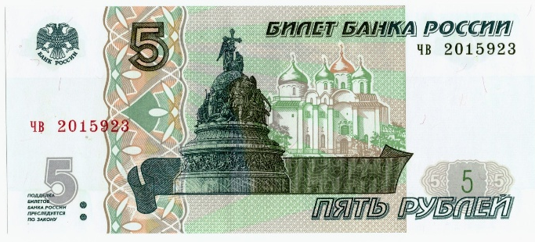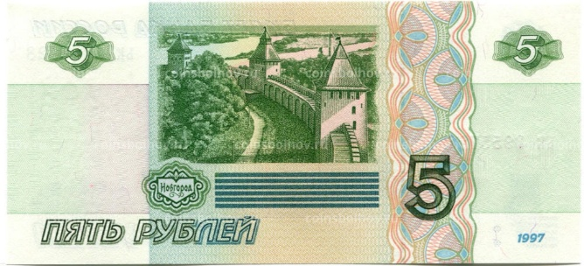
Приложение 1.Банкнота 10 рублей
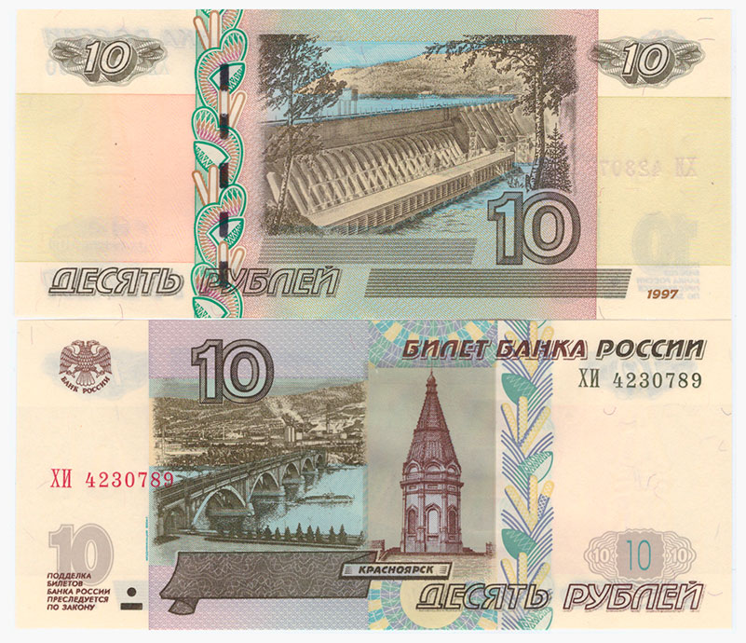
Приложение 2. Банкнота 50 рублей
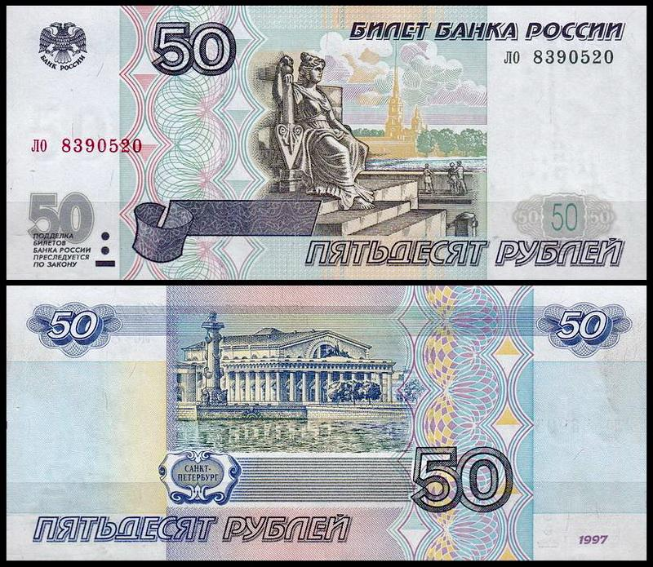

Приложение 3. Банкнота 100 рублей
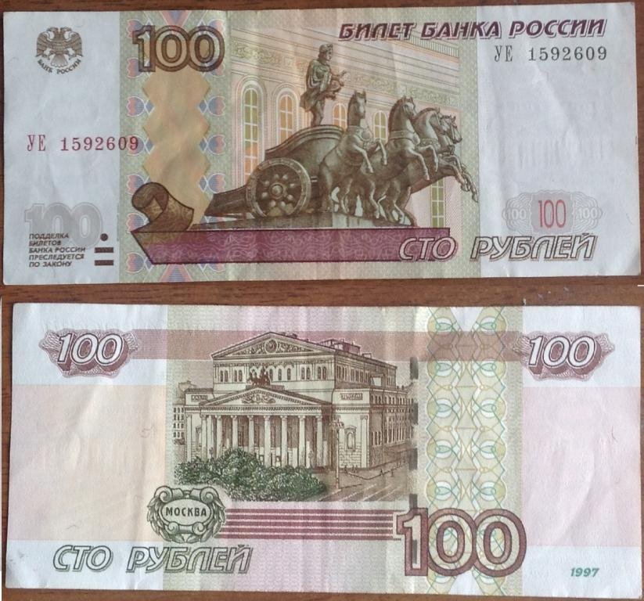

Приложение 4. Банкнота 500 рублей
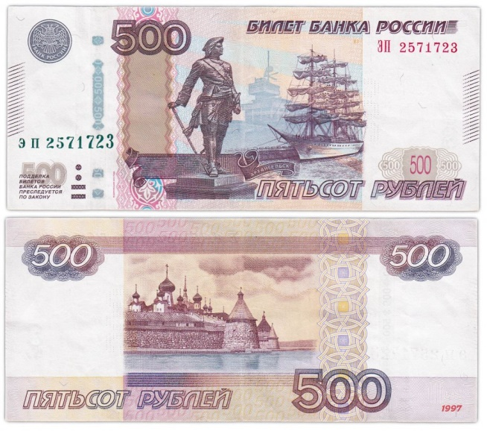
Приложение 5. Банкнота 1000 рублей
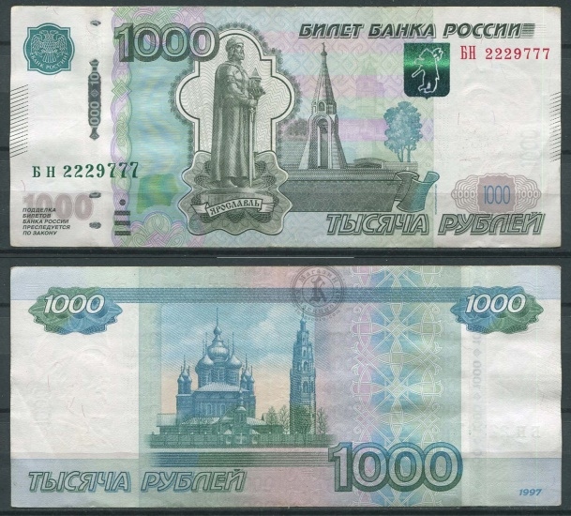

Приложение 6. Банкноты 200 и 2000 рублей
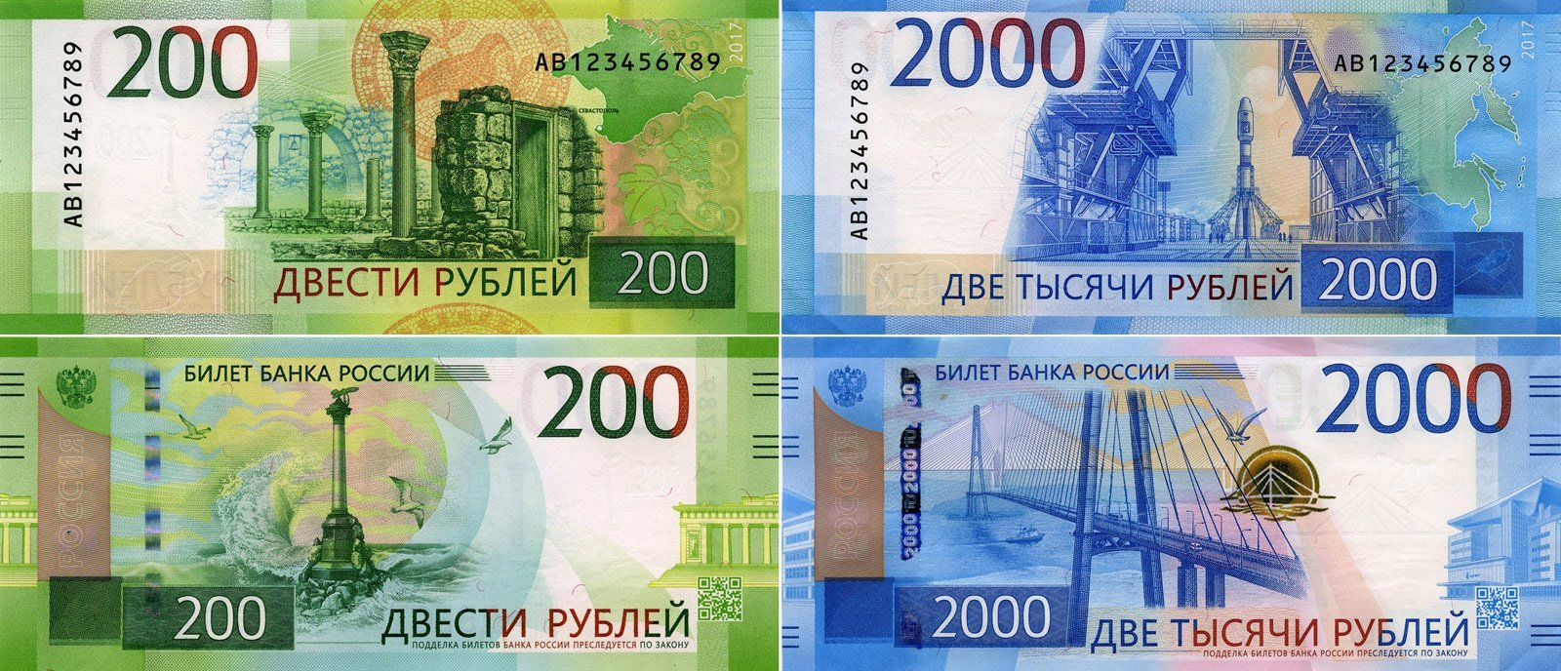

Приложение 7. Банкнота 5000 рублей

